Avances 6ta entrega.
(Hidrosoft)

AUTORES
Candela Espitia Kevin Adrián
Ruiz Rincón Jessica Jineth

DOCENTE:
Jeida Ramírez Buitrago.
MATERIA:
PROGRAMACIÓN 2

FUNDACIÓN UNIVERSITARIA DE SAN GIL UNISANGIL
INGENIERÍA DE SISTEMAS - SEDE CHIQUINQUIRA
AÑO: 2025-2

Rediseño de interfaz grafica
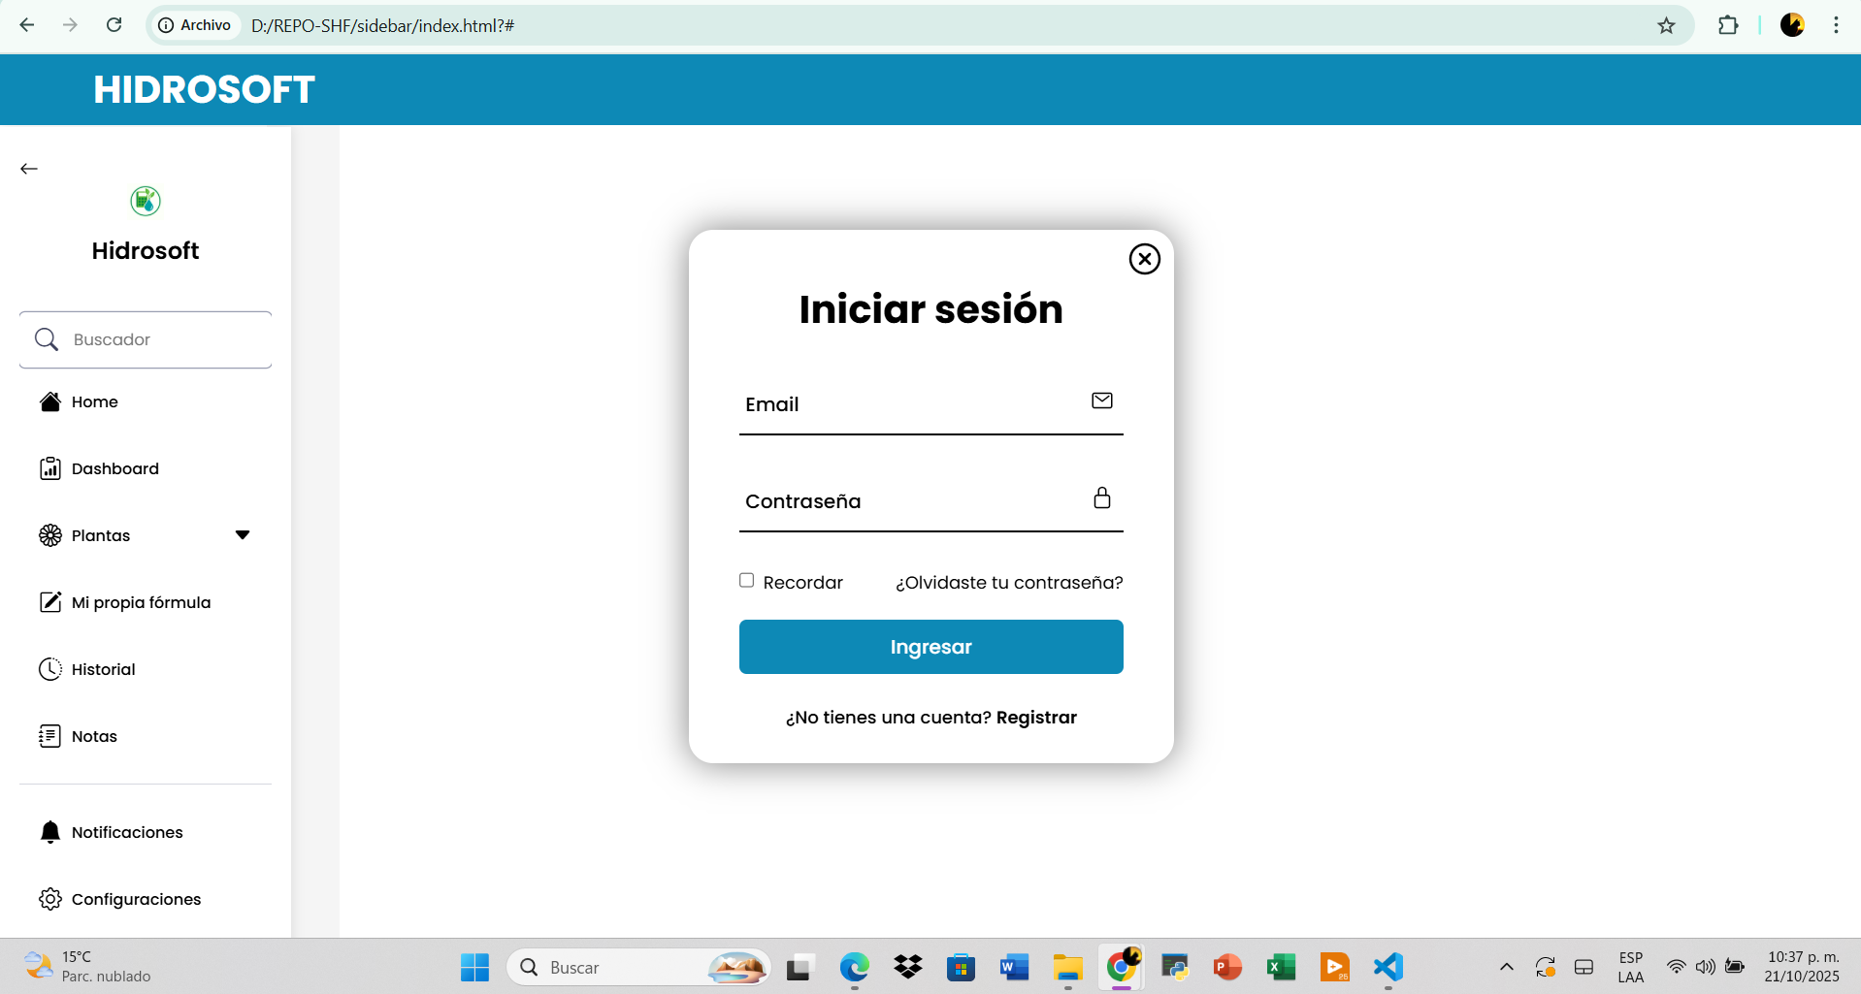
El usuario para poder usar la app web tiene que iniciar sesion obligatoriamente
